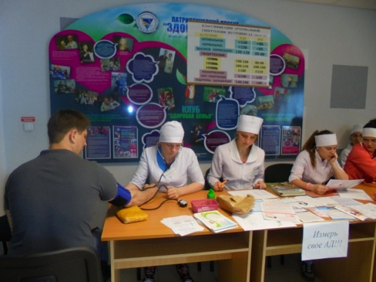
О проведении акции «Цифры здоровья: артериальное давление»
5 апреля 2017 года в Борисовском районе на базе ТЦ «Корона», специалистами ГУ «Борисовский зональный ЦГЭ», УЗ «Борисовская ЦРБ, УО «Борисовский государственный медицинский колледж», проведена информационно-образовательная акция по профилактике болезней системы кровообращения «Цифры здоровья: артериальное давление (АД)».
Цель мероприятия: повышение информационной грамотности населения по вопросам профилактики болезней системы кровообращения; формирование навыков контроля артериального давления, продвижение здорового образа жизни.
В ходе акции проведено анонимное анкетирование участников по вопросам оценки риска возникновения сердечно-сосудистых заболеваний, а также индивидуальное консультирование по вопросам профилактики болезней сердца. На парковке торгового центра дежурила бригада скорой медицинской помощи, оснащенная электрокардиографом. Обследование ЭКГ проведено для 6-и участников, экстренная медицинская помощь оказана 1-му участнику(доставлен в стационар).

